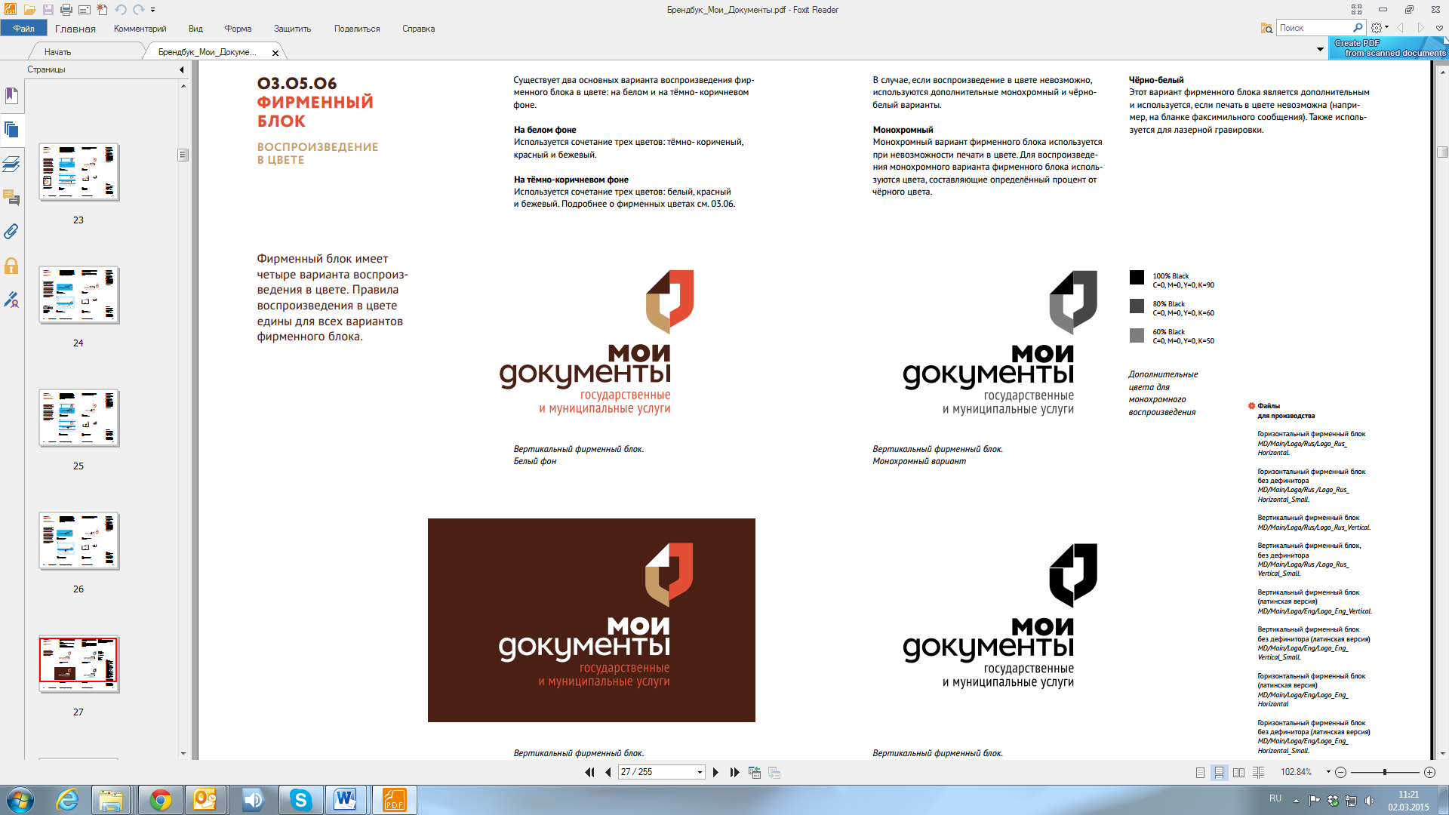 | Приложение 1  к положению о конкурсе

Анкета участника

конкурса видеороликов «Не прожить без документов!»

ГАУ ЯО «МФЦ»

ФИО, возраст автора (авторов)

Руководитель (если есть)

Контактные данные автора (ов)
(e-mail, телефон)
Дополнительная информация
(при необходимости).
Например: номер школы и класс, команда, клуб, семья.
Ссылка конкурсный видеоролик, размещенный на общедоступном видео-хостинге
Из каких источников узнали о конкурсе
Согласен (согласна) на предоставление своих персональных данных
(Ф.И.О., телефон, электронная почта)

